Помощь уставшему пловцу
Во время плавания может возникнуть необходимость помочь слабо плавающему или уставшему пловцу. Помочь ему можно, плывя способом брасс на груди или выполняя движения ногами кролем, а движения руками – брассом.
Уставший пловец должен держаться за спасателя одним из следующих приемов:
а) находясь сбоку от него, вытянувшись на груди и держась одной рукой за ближайшее к нему плечо спасателя (рис. 1);
б) находясь перед спасателем в положении на спине с разведенными в стороны ногами, спасатель держит утопающего за разноименную руку (рис. 2);
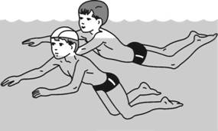
Рис. 1. Потерпевший держится одной рукой за плечо спасателей
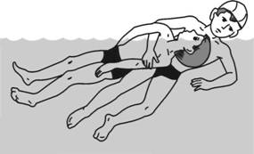
Рис. 2. Транспортировка потерпевшего на боку, держась за разноименную руку

в) находясь перед спасателем в положении на груди и держась двумя руками за его плечи (рис. 3).
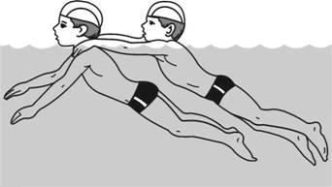
Рис. 3. Потерпевший держится двумя руками за плечи спасателя

Если спасателей двое, то они могут плыть с уставшим пловцом следующим образом:
а) спасатели плывут параллельно друг другу в положении на груди, а уставший пловец располагается между ними на груди или на спине, держась руками за плечи спасателей (рис. 4);
б) спасатели плывут друг за другом в положении на груди, уставший пловец располагается между ними в положении на груди, держась руками за плечи впереди плывущего и положив стопы на плечи плывущего сзади (рис. 5).
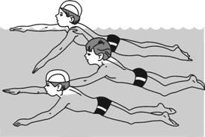
Рис. 4. Потерпевший держится руками за плечи двух спасателей
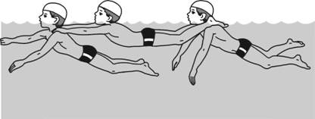
Рис. 5. Потерпевший держится руками и ногами за плечи двух спасателей

Все приведенные выше советы адресуются тем, кто оказался в экстремальных условиях, поскольку в местах, отведенных для купания, нет ни воронок, ни водоворотов, ни водорослей.
Но психологически нужно быть всегда готовым к любым неожиданностям на воде. Страх может возникнуть и подсознательно, а тогда даже хорошо плавающим людям не хватает самообладания. В большинстве случаев это происходит потому, что обусловленный страхом спазм мышц гортани не позволяет закричать.
Каждый человек в критической ситуации должен уметь мобилизовать свою волю и силу. К сожалению, многие, особенно дети, оказываются неподготовленными даже к тому, что под ногами у них может не оказаться дна. Разумеется, уверенность в своих силах приходит по мере многолетнего совершенствования техники плавания, но и механизмы психической саморегуляции необходимо совершенствовать.
В состоянии беспокойства или страха можно использовать короткие словесные формулы, например: «Со мной ничего не может случиться, пока я спокоен и владею собой», «Мне ничего не угрожает в воде», «Сил вполне хватит, чтобы добраться до берега» и т. д. Такое самовнушение возвращает пловцу эмоциональное равновесие, при этом и его движения становятся более согласованными и четкими, а координация и правильность выполнения всех движений в критических ситуациях играет большую роль.

Спасание тонущих летом

Одна из основных причин несчастных случаев на воде – нарушение или несоблюдение правил поведения и мер безопасности на воде, а также неумение плавать.
Несчастный случай может произойти во время купания или занятия плаванием в бассейне или в открытом водоеме.
При несчастном случае необходимо как можно быстрее помочь тонущему. Спасатель должен хорошо плавать, владеть приемами оказания помощи пострадавшему на воде, действовать оперативно, решительно, быстро и без суеты.
Если на месте происшествия не оказалось спасательных средств или их нельзя применять по каким-либо причинам, тонущего необходимо спасать вплавь.
Действия спасателя подразделяются на следующие этапы: вхождение в воду, подплывание к пострадавшему, поиск под водой пострадавшего, освобождение от возможных захватов, транспортировка пострадавшего к берегу, оказание первой помощи после извлечения из воды.
Вхождение в воду
Заметив тонущего, необходимо быстро оценить обстановку и выбрать наиболее оптимальный путь спасения. В воду входят в том месте, откуда можно быстрее всего подплыть к тонущему.
Необходимо быстро раздеться, не теряя пострадавшего из виду. Перед входом в воду надо наметить для себя ориентиры на берегу и на воде (деревья, навигационные знаки, бакены, столбы и др.), это может помочь найти тонущего в случае погружения его под воду.
При наличии течения в воду необходимо входить выше того места, где находится тонущий. Прыгать в воду, тем более головой вниз в незнакомом месте не следует – это опасно для жизни. Если берег крутой, то прыгать в воду надо ногами вниз.
Поиск пострадавшего под водой
Если имеется подводное течение, необходимо нырять по течению выше того места, где погрузился под воду потерпевший. Если течение незначительное или его нет, необходимо нырнуть в глубину в том месте, где под воду погрузился потерпевший.
Поиск проводится по расширяющей спирали вокруг места, где погрузился потерпевший. Если он лежит на дне, то лучше захватить его под руки или обеими руками за руку, оттолкнуться от дна и всплыть на поверхность воды.
При отсутствии потерпевшего осуществляется последовательный поиск в предполагаемом секторе водоема с учетом течения и возможного сноса потерпевшего с помощью специального оборудования и снаряжения.

Подплывание к тонущему
Подплывая к тонущему, следует держать голову над водой, чтобы видеть его. Если спасатель потерял из виду тонущего, надо обратить внимание на ориентиры, замеченные им перед входом в воду.
Приближаться к тонущему лучше сзади, для избежания его захватов. Если это не удается, то за 2-3 м нырнуть под него, взять за бедро или обхватить за талию, повернуть спиной к себе, всплыть и плыть с ним к берегу одним из способов транспортировки (рис. 1.1 – 35).
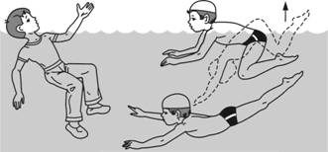
Рис. 1.1. Подплывание к потерпевшему
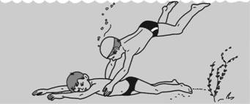
Рис. 1.2. Подплывание к потерпевшему, лежащему на дне
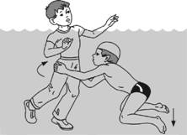
Рис. 1.3. Поворачивание потерпевшего спиной к себе
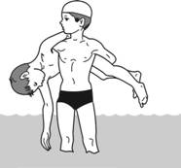
Рис. 35. Вынесение потерпевшего из воды на берег

Способы транспортировки
В практике спасения тонущих часто бывают случаи оказания помощи человеку утомленному, но имеющему еще достаточно сил для того, чтобы самому воспользоваться помощью спасателя.
При транспортировке пострадавшего спасателю необходимо свободно владеть спортивными способами плавания, обладать хорошей физической подготовкой и самообладанием. Основные требования при транспортировке пострадавшего – быстрота транспортировки и обеспечение ему дыхания. Пострадавшего нельзя класть на себя, надо придать ему более горизонтальное положение, чтобы рот и нос находились на поверхности воды.
Способы транспортировки весьма разнообразны, но наибольшее распространение получили следующие (рис. 47—52):
1. Спасатель, двумя руками поддерживая за подбородок и нижнюю челюсть пострадавшего, плывет, работая ногами способом брасс на спине (рис. 2.1).
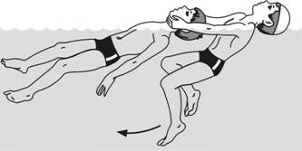
Рис. 2.1. Транспортировка потерпевшего двумя руками за подбородок и нижнюю челюсть
2. Спасатель просовывает сзади свою руку под ближнюю руку пострадавшего, захватывает пальцами этой руки нижнюю челюсть пострадавшего и, плывя на боку или брассом, выполняет движения свободной рукой и ногами (рис. 2.2).
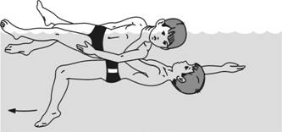
Рис. 2.2. Транспортировка потерпевшего с поддерживанием за нижнюю челюсть одной рукой
3. Спасатель просовывает свою руку под обе руки пострадавшего, захватывает «дальнюю» руку выше локтя и плывет брассом или на боку, выполняя движения свободной рукой и ногами (рис. 2.3 а, б).
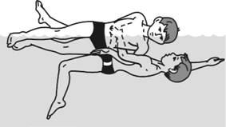
Рис. 2.3 а. Транспортировка с захватом руки за предплечье или кисть
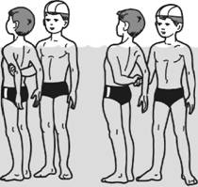
Рис. 2.3 б. Обучение разным способам захватов для транспортировки пострадавшего, стоя в воде
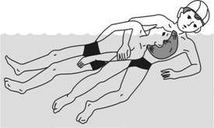
Рис. 2.4. Транспортировка пострадавшего за разноименную руку
4. Пострадавший держится руками сверху за плечи спасателя, плывущего брассом (рис. 2.4 а, б, в, г).
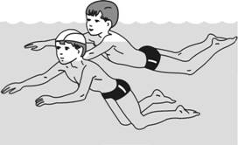
Рис. 2.4 а. Потерпевший держится одной рукой за плечи спасателя
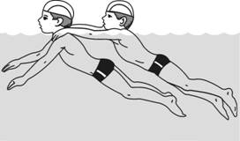
Рис. 2.4 б. Потерпевший держится двумя руками за плечи спасателя
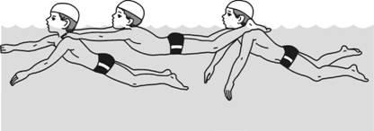
Рис. 2.4 в. Потерпевший держится руками и ногами за плечи двух спасателей
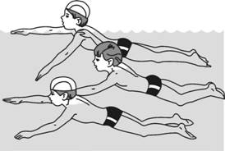
Рис. 2.4 г. Потерпевший держится за плечи двух спасателей

5. Спасатель держит пострадавшего за волосы (рис. 2.5).
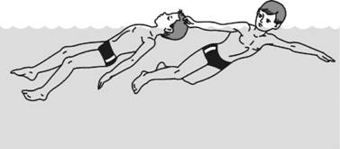
Рис. 2.5. Транспортировка потерпевшего с поддержкой за волосы

Оказание первой помощи
Первую помощь пострадавшему начинают сразу после того, как лицо утонувшего приподнято над водой, и продолжают во время буксировки к катеру или на берег.
После доставки пострадавшего на берег необходимо оценить его состояние.
Если пострадавший находится в сознании, его следует насухо вытереть, проводить в теплое помещение, напоив горячим чаем, кофе, вином.
Если пострадавший извлечен после некоторого пребывания под водой и находится без сознания, в состоянии удушья (асфиксии) или так называемой клинической смерти, нужно вызвать врача.
Не теряя времени, до прихода врача следует немедленно приступить к оказанию первой помощи (рис. 3.1—3.4); пострадавшего раздеть, очистить ему рот и нос от ила, песка и между челюстями в угол рта вложить мягкий клин (кусок дерева, туго свернутый платок и т. п.); срочно приступить к искусственной вентиляции легких.
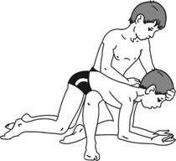
Рис. 3.1. Удаление воды из дыхательных путей потерпевшего
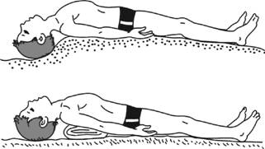
Рис. 3.2. Подготовка потерпевшего для удаления изо рта слизи, ила, песка
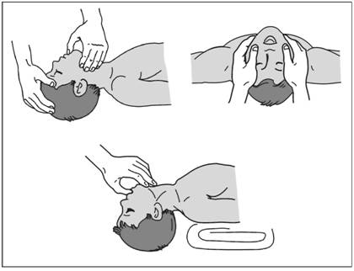
Рис. 3.3. Удаление изо рта ила, слизи, песка

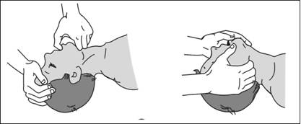
Рис. 3.4. Раскрытие рта для выполнения искусственного дыхания способом «изо рта в рот»
При извлечении пострадавшего на катер, спасательную лодку или берег нужно продолжить искусственное дыхание, с этой целью можно использовать воздуховод или ротоносовую маску и мешок Рубенса. При отсутствии пульса на сонных артериях следует немедленно начать непрямой массаж сердца. Ошибкой является попытки удалить «всю» воду из легких (это невыполнимо).
При истинном утоплении потерпевшего укладывают животом на бедро согнутой ноги спасателя и резкими, толчкообразными движениями сжимают боковые поверхности грудной клетки (в течение 10—15 секунд), после чего вновь поворачивают потерпевшего на спину.
Если зубы пострадавшего крепко сжаты, для раскрытия рта можно применять один из приемов: открыть рот с помощью рук, накладываемых на нижнюю челюсть, либо воспользоваться расширителем из санитарной сумки или каким-либо твердым плоским предметом (ложкой, дощечкой и т. п.).
Полость рта очищают пальцем, обернутым платком или марлей. При спазме жевательных мышц следует надавить пальцами на область углов нижней челюсти. При наличии электрического или ножного отсоса для очищения полости рта можно использовать резиновый катетер большого диаметра, но при отеке легких не следует стремиться отсасывать пену из дыхательных путей, так как это только усилит отек.
В некоторых случаях раскрытию рта способствует энергичный массаж челюстей. После очищения полости рта и носа следует удалить из желудка и легких пострадавшего воду, для этого его приподнимают и кладут животом на бедро согнутой ноги оказывающего помощь человека, слегка постукивая и интенсивно поглаживая по спине в направлении лопаток. После удаления воды очищают полость рта и носа от рвотной массы.
Доставив потерпевшего на спасательную станцию реанимационные мероприятия необходимо продолжить. Одной из наиболее частых ошибок является преждевременное прекращение искусственного дыхания. Наличие у пострадавшего временных дыхательных движений, как правило, не свидетельствует о восстановлении полноценной вентиляции легких, поэтому, если у пострадавшего отсутствует сознание или развился отек легких, нужно продолжать искусственное дыхание. Искусственное дыхание необходимо также, если у пострадавшего имеются нарушения ритма дыхания, учащение дыхания более 40 ударов в минуту, резкий цианоз.
Следует всегда помнить, что помощь нужно оказывать как можно скорее, непрерывно и последовательно.
Извлеченные из воды потерпевшие быстро теряют тепло, что приводит к значительному понижению температуры тела, поэтому пострадавшего нельзя укладывать на холодную землю. Его надо поместить на доску или деревянный щит, снять с него мокрую одежду, насухо протереть кожу и завернуть в сухую простыню или одеяло.
Продолжая растирание, можно использовать раздражающие вещества (уксус, нашатырный или камфорный спирт). В случае белой асфиксии действия спасателя должны быть особенно энергичными.
Нельзя согревать пострадавшего грелкой или теплыми бутылками, чтобы не привести к нежелательному перераспределению крови в организме.
Искусственное дыхание
В настоящее время искусственное дыхание рекомендуется проводить методом «изо рта в рот» или «изо рта в нос».
Существовавшие в прошлом ручные методы искусственного дыхания (Сильвестра, Шефера, Хольгерт – Нильсона и др.) практически не применяются, поскольку неэффективны. На каждый вдох при проведении искусственного дыхания ручным методом пострадавший получает лишь 200—300 мл воздуха вместо 1000—1500 мл.
Отметим, что выдыхаемый воздух вполне пригоден для искусственной вентиляции легких в ситуациях высшей срочности. Ученые подсчитали, что воздух, выдыхаемый спасателем, дает пострадавшему количество кислорода, примерно равное тому, что получает в обычных условиях человек, живущий на высоте 2 тыс. м над уровнем моря, т. е. вполне достаточное для практически нормального существования.
Прежде чем начать искусственное дыхание необходимо обеспечить проходимость дыхательных путей, без этого применять любой метод бессмысленно.
В бессознательном состоянии у человека расслабляются мышцы шеи и головы, что приводит к западению корня языка и надгортанника и как следствие закупорке дыхательных путей (рис. 4.1—59).
Самый простой и надежный способ обеспечения проходимости дыхательных путей у больного без сознания – запрокидывание головы назад. Можно использовать валик высотой 15—20 см, который подкладывают под плечи, но тратить драгоценные минуты на то, чтобы найти такой валик или сделать его из чего-нибудь, недопустимо!
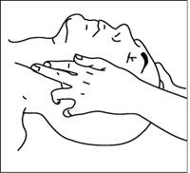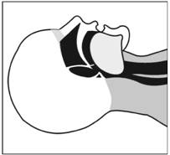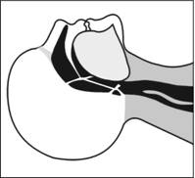
Рис. 4.1. Рис. 4.2. рис. 4.3.
Рис. 4.1. Определение пульса на сонной артерии
Рис. 4.2. При расслаблении мышц шеи язык закрывает вход в дыхательное горло
Рис. 4.3. При запрокидывании головы выдвигается нижняя челюсть, корень языка поднимается и открывается вход в дыхательное горло
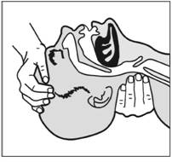
Рис. 4.4. Для обеспечения полноценного выдоха спасатель после искусственного вдоха держит голову пострадавшего запрокинутой
Запрокинуть голову можно, положив одну руку под шею пострадавшего, а другую – на лоб (рис. 4.4). Надо быстро очистить рот пострадавшего от ила, песка и т. д. пальцем, обернутым тканью.
Чтобы рвотные массы не попадали в легкие, голову пострадавшего нужно повернуть в сторону, а противоположное плечо поднять так, чтобы рот оказался ниже груди.
Техника искусственного дыхания по способу «изо рта в рот» (рис. 4.5)
1. Встать сбоку от пострадавшего.
2. Одну руку положить под шею пострадавшего, большим и указательным пальцами другой руки зажать носовые ходы, а краем ладони, опираясь на лоб, запрокинуть голову, при этом рот, как правило, открывается.
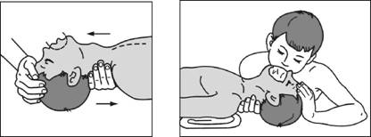
Рис. 4.5. Выполнение искусственного дыхания способом «изо рта в рот»

3. Сделать глубокий вдох, слегка задержать выдох и, нагнувшись к пострадавшему плотно прижать свои губы ко рту пострадавшего, создавая как бы непроницаемый для воздуха купол над его ртом, после чего нужно сделать быстрый выдох.
Внимание! Отсутствие герметичности – частая ошибка при оживлении: утечка воздуха через нос или углы рта пострадавшего сводит на нет все усилия! При проведении искусственного дыхания необходимо непрерывно следить, хорошо ли поднимается грудная клетка пострадавшего при искусственном вдохе. Вдох должен длиться около одной секунды.
4. После окончания вдоха оказывающий помощь разгибается, ни в коем случае не меняя положения головы пострадавшего, так как иначе его язык западет и полноценного выдоха не будет. Выдох обычно длится около 2 секунд.
5. В паузе перед следующим вдохом выполняется 4-6 массажных движений на сердце.
Весь цикл повторить, выполняя 16—18 вдохов в минуту в сочетании с массажем сердца (70—72 массажных движения в минуту).
Техника искусственного дыхания по способу «изо рта в нос» (рис. 4.6)
1. Встать сбоку от пострадавшего.
2. Положить одну руку на лоб пострадавшего, а другую на его подбородок, запрокинуть голову, одновременно прижать нижнюю челюсть к верхней.
3. Пальцами руки, поддерживающей подбородок, прижать нижнюю губу, закрыв плотно рот пострадавшего.
4. После глубокого вдоха губами накрыть нос пострадавшего, создавая над ним «непроницаемый для воздуха купол».
5. Сильно выдохнуть в нос пострадавшему. Грудная клетка пострадавшего должна расправиться, произойдет искусственный вдох.
Наложение платка или другой ткани на рот или нос с гигиенических и эстетических соображений мало что дает, да к тому же затрудняет движение воздуха. Искусственная вентиляция по способу «рот в рот» или «рот в нос» – это единственная реальная возможность в примитивных условиях спасти пострадавшего с остановкой дыхания.
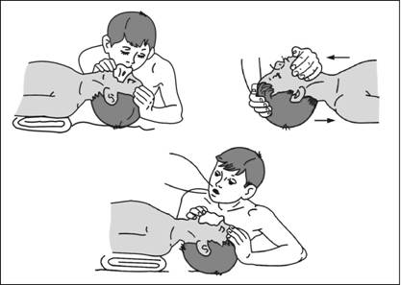
Рис. 4.6. Выполнение искусственного дыхания способом «изо рта в нос»
При наличии у спасателя специального воздуховода пострадавший кладется на спину, под лопатки подкладывается валик, голова запрокидывается назад. Воздуховод (изогнутая, плотная резиновая трубка с круглым щитком посередине, предохраняющим от утечки воздуха) одним концом вводится в рот пострадавшего. Воздуховод рекомендуется вводить сначала между зубами выпуклой стороной изгиба вниз, а затем повернуть вогнутой стороной вниз и продвинуть по языку. При правильной установке воздуховод должен прижимать язык ко дну полости рта, устраняя возможность западения языка и закрытия им гортани. Нос пострадавшего необходимо зажать с двух сторон пальцами. Сделать глубокий вдох, затем взять в рот мундштук воздуховода и выполнить через него выдох в легкие пострадавшего, потом отвести свой рот от мундштука. В это время у пострадавшего произойдет пассивный выдох.
Если действия по оживлению проводит один человек, то искусственное дыхание и массаж сердца следует сочетать в соотношении 1:4, 1:6, т. е. после одного вдоха необходимо сделать 4-6 массажных движений. Возможны и другие сочетания – 2:15; важно, чтобы в минуту осуществлялось 16—18 дыханий и 70—72 массажных движения.
Массаж сердца
Начиная с 60-х годов XX века при остановке кровообращения стали широко пользоваться методом непрямого, или закрытого, массажа сердца. Именно этот метод в связи с его простотой, доступностью и малой травматичностью позволил сделать успешным оживление при внезапной смерти вне лечебных учреждений.

Каков механизм массажа сердца?
Как известно, сердце расположено между двумя костными образованиями: грудиной и позвоночником.
Если человека в состоянии клинической смерти положить на спину на что-нибудь жесткое (пол, стол, край кровати и т. п.), а на нижнюю треть грудины нажимать двумя руками с такой силой, чтобы грудина прогибалась на 3-5 см, сердце сдавливается между костными поверхностями (см. рис. 65) – происходит искусственное сжатие, т. е. систола сердца, во время которой кровь из его полостей выталкивается в крупные артерии. Стоит отпустить руки от груди, как за счет эластичности сердце возвращается к первоначальному объему, то есть происходит диастола, во время которой кровь из крупных вен вливается в полость сердца.

Техника непрямого массажа сердца (рис. 4.7—66)
1. Больного уложить на спину на жесткое основание (на землю, на пол, на край кровати и т. п.).
Внимание! Проведение массажа сердца на мягкой поверхности не только неэффективно, но и опасно: можно разорвать печень!
2. Расстегнуть поясной ремень (или часть одежды, стягивающую верхнюю часть живота), чтобы избежать травмы печени при проведении массажа сердца.
3. Встать слева или справа от пострадавшего.
4. Ладонь одной своей руки (после резкого ее разгибания в лучезапястном суставе) положить на нижнюю половину грудины пострадавшего так, чтобы ось лучезапястного сустава совпала с длиной оси грудины.
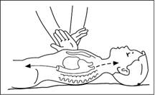
Рис. 4.7. Внешний (непрямой) массаж сердца
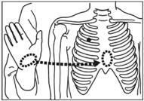
Рис. 4.8. Место соприкосновения руки и грудины при проведении непрямого массажа сердца
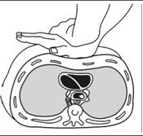
Рис. 4.9. Схема смещения грудины при массаже сердца
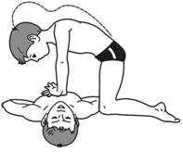
Рис. 4.10. Выполнение непрямого массажа сердца
5. Для усиления надавливания на грудину вторую руку оказывающий помощь накладывает на тыльную поверхность первой. Пальцы обеих рук должны быть приподняты, чтобы они не касались грудной клетки при массаже. Руки должны располагаться перпендикулярно по отношению к поверхности грудной клетки пострадавшего, только при таком положении рук можно обеспечить строго вертикальный толчок грудины, приводящий к сдавливанию сердца.
Оказывающий помощь быстро наклоняется вперед и, используя тяжесть тела, делает массажное движение, прижимая грудину по направлению к позвоночнику на 3-5 см. Это возможно лишь при средней силе нажима около 50 кг, поэтому массаж сердца следует проводить не только за счет силы рук, но и массы тела. Оказывающий помощь должен надавливать на грудину руками, выпрямленными в локтевых суставах.
6. При сдавливании сердца между грудиной и позвоночником кровь из его полостей выталкивается в крупные артерии.
7. После надавливания на грудину нужно быстро опустить руки. В это время искусственное сжатие сердца (систола) сменяется его расслаблением (диастолой).
8. Оптимальным темпом непрямого массажа сердца можно считать для взрослого 70—72 движения в минуту.
Проведение непрямого массажа у детей и подростков намного легче, так как их грудная клетка более подвижна и эластична. Детям в возрасте до 12 лет непрямой массаж сердца проводят одной рукой в темпе 30—60 движений в минуту. Грудину можно смещать на 1,5-2 см.
Особенно осторожным нужно быть при оказании помощи новорожденным и грудным детям. Для выполнения непрямого массажа сердца у грудных детей достаточно усилий двух пальцев руки взрослого человека. Частота толчков должна быть больше 100—110 в минуту. При утоплении непрямой массаж сердца необходимо сочетать с искусственным дыханием изо рта в рот. Если пострадавшему оказывает помощь один человек, то искусственное дыхание надо чередовать с непрямым массажем сердца. После каждых 3-4 выдохов в легкие пострадавшего необходимо произвести 8-10 толчков на грудину.
Внимание! При проведении непрямого массажа сердца возможно осложнение: перелом ребер, который определяется по характерному хрусту во время сдавливания грудины. Это осложнение не должно служить основанием для прекращения массажа.
Достоверный признак эффективности массажа сердца – сужение зрачков.

Итак, комплекс мер по оживлению можно считать эффективным, если сузились зрачки, порозовела кожа, при массажных толчках ясно ощущается пульс на сонной, бедренной или лучевой артериях.
О чем говорят признаки эффективности комплекса оживления? Прежде всего о том, что улучшилось мозговое кровообращение. В этих условиях оживление может продолжаться даже несколько часов, пока не появится самостоятельное сердцебиение у пострадавшего.
Если вы начали оживление при внезапной остановке сердца и ваши приемы реанимации оказались полноценными (сузились зрачки, порозовели губы, определяется пульс на крупных сосудах во время массажа сердца) и грудная клетка при проведении искусственного дыхания расширяется, а самостоятельные сокращения сердца не возобновляются, продолжайте оживление и ждите прибытия «скорой помощи». Если вы устали, пусть вас кто-нибудь сменит, но проследите, чтобы он проводил оживление так же грамотно.

Способ «изо рта в рот» и «изо рта в нос» с непрямым массажем сердца
Если меры по оживлению проводит один человек:
1) надо встать сбоку от пострадавшего;
2) одной рукой взять пострадавшего под шею, большим и указательным пальцами другой руки зажать носовые ходы, краем ладони, опираясь на лоб, запрокинуть голову;
3) плотно прикладывая свои губы ко рту пострадавшего, сделать быстрый, сильный выдох в дыхательные пути пострадавшего; при этом объем грудной клетки пострадавшего увеличится;
4) затем оказывающий помощь приступает к массажу сердца;
5) положив одну руку на другую, надо сделать 4-6 сильных массажных движений на область нижней половины грудины;
6) искусственное дыхание и массаж сердца следует чередовать последовательно до прибытия бригады реаниматоров.
Если меры по оживлению проводят два человека (рис. 4.11):
1) один становится сбоку от пострадавшего у его головы и проводит искусственное дыхание методом «изо рта в рот» или «изо рта в нос»; после окончания искусственного вдоха голову пострадавшего оставляет запрокинутой, придерживая ее одной рукой, другой открывает глаз пострадавшего и наблюдает за сужением зрачка во время массажа сердца, который осуществляет другой спасатель;
2) другой оказывающий помощь становится рядом так, чтобы его руки были перпендикулярны но отношению к поверхности грудной клетки пострадавшего, положив руки на нижнюю половину грудины, делает 4-6 сильных нажатий на нее, прогибая грудину на 3-5 см.
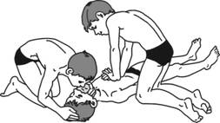
Рис. 4.11. Выполнение одновременно массажа сердца и искусственного дыхания
Во время искусственного вдоха грудная клетка пострадавшего расширяется.
После того как приступили к оживлению, события могут развиваться по-разному.
Первый вариант. Наиболее редкий, так называемое «чудо-оживление»: сразу же после 2-3 нажатий на грудину и 1-2 искусственных вдохов у пострадавшего восстанавливаются сердцебиение, дыхание и сознание. Уже через несколько минут нельзя поверить, что человек был в состоянии клинической смерти. Пострадавший о происшедшем ничего не помнит.
Однако каким бы «здоровым» ни казался оживленный вами человек, его надо госпитализировать, так как на вторые-третьи сутки у лиц, перенесших клиническую смерть, нередко ухудшается состояние.
Второй вариант. Если грамотно проводятся искусственное дыхание и массаж сердца, то в ближайшую минуту появляются признаки эффективности реанимации: на сонной, бедренной артериях во время массажа определяется хорошая пульсация; зрачки постепенно сужаются; кожа и губы розовеют. Если такие признаки есть, значит, ваши меры по оживлению действенны и нужно не прекращать реанимации до прибытия медицинских работников.
При необходимости можно и нужно проводить массаж сердца и искусственное дыхание несколько часов. Дело в том, что нередко при хорошей искусственной циркуляции оксигенированной крови по организму кислородного голодания нет, но самостоятельная работа сердца не восстанавливается.
Фактором, нередко вызывающим задержку восстановления сердечной деятельности, может быть фибрилляция – особое состояние сердечной мышцы, когда все ее волокна сокращаются не вместе, а порознь. Фибриллирующее сердце сокращается только формально, а фактически свою роль насоса оно не выполняет.
Устранение фибрилляции проводится только врачами. Оно заключается в следующем: к грудной клетке в области сердца подводят электроды от мощного конденсатора. При нажатии кнопки заряд в 3,5-6 тыс. В за одну сотую секунды подается на сердце. Мгновенный удар устраняет электрическую разобщенность мышечных элементов сердца – возникает одновременно сокращение всего миокарда, т. е. восстанавливается нормальная сердечная деятельность.
Третий вариант. Если в ближайшие одну-полторы минуты массажа в сочетании с искусственным дыханием признаки его эффективности не появляются, необходимо немедленно:
– проверить, нет ли элементарных ошибок в технике массажа (мягкое основание, неправильный выбор точки приложения силы, невертикальное положение рук, недостаточная глубина прогибания) или в методике вентиляции;
– пережать брюшную аорту, для этого нужно (не грубо) придавливать кулаком к левой стороне позвоночника крупный сосуд, пульсирующий во время массажа в глубине живота примерно на уровне пупка; круг кровообращения укорачивается и объемная скорость кровотока в мозговых и коронарных сосудах увеличивается; к сожалению, для этой манипуляции нужны свободные руки;
– изменить наполнение правого желудочка сердца.
Как правило, во время клинической смерти у больного из-за глубокого торможения сосудодвигательного центра кровеносное русло резко расширяется и существующий объем крови не может его заполнить, а поэтому падает наполнение правого желудочка сердца и, следовательно, запустевает малый круг кровообращения и левый желудочек сердца. В большинстве случаев больному после внезапной остановки кровообращения для повышения эффективности непрямого массажа целесообразно увеличить приток крови в правый желудочек сердца, подняв ему ноги на 50—75 см выше уровня сердца (под ноги подставляют стул, скамейку или их удерживает кто-нибудь из помощников). Реанимацию нужно проводить до прибытия врача.
Если в результате проведенных мероприятий у пострадавшего восстановились сердечная деятельность, самостоятельное дыхание и сознание, его все равно следует направить в больницу, поскольку у пострадавшего в результате перенесенной клинической смерти возникает новое состояние – «болезнь оживленного организма», он нуждается в госпитализации и врачебном наблюдении.
В случае восстановления только сердечной деятельности пострадавшего госпитализируют в отделение реанимации на длительное искусственное аппаратное дыхание, и сложное лечение, направленное на ликвидацию нарушений, вызванных клинической смертью и ее последствиями.
С восстановлением сердечной деятельности в результате простейших приемов оживления реанимация не заканчивается, а только начинается. Более того, больные и пострадавшие, перенесшие любое терминальное состояние, нуждаются в длительном, многоплановом лечении.
Итак, у пострадавшего поврежден мозг, нарушено дыхание и кровообращение. «Дыхание поверхностное, частое. Вдохи неровные, появляются паузы… Язык западает… В трахее клокочет… Паузы все чаще, дыхание все реже…» А это значит, что нарастает явление «паралича команды» дыхания. Дело в том, что дыхательный центр, основная часть которого располагается в продолговатом мозге, имеет свою собственную активность: дыхательный центр периодически возбуждается и посылает команду «вдох». Уровень кислорода и углекислоты в крови регулирует силу и частоту команд. При непосредственном ушибе продолговатого мозга или при смещении его из-за накопления крови в черепной коробке клетки дыхательного центра перестают продуцировать «команду» – дыхательные движения угасают.
Больного переводят на искусственное (аппаратное) дыхание: через рот в гортань вводится пластмассовая трубка и дыхательный аппарат – респиратор – вдувает воздух в легкие, после чего позволяет больному самому выдохнуть: грудная клетка и легкие спадаются за счет эластичности, как и при обычном самостоятельном дыхании. Частота вдохов 16—18 в минуту. Чтобы улучшить кислородную доставку, вдох осуществляется не воздухом, а смесью его с кислородом (35—40%).
И врачи будут делать еще многое-многое, чтобы вернуть человека к жизни. Они постараются.
Это была небольшая экскурсия в большую реанимацию…
А что же должен знать каждый?
Вывести пострадавшего из клинической смерти возможно практически лишь когда меры по оживлению начаты сразу в первые минуты.
При внезапной смерти близкого человека спасение возможно лишь тогда, когда у окружающих срабатывает навык реаниматора, так называемый «динамический стереотип»: хорошо отработанный в результате многократных повторений комплекс мозговых команд. Именно такой стереотип помогает, например, летчику выбираться из трудных ситуаций, а хирургу мгновенно останавливать внезапное кровотечение еще до того, как он осознает, откуда кровотечение.
Есть некоторые особенности оказания первой помощи в конкретных случаях. Если клиническая смерть наступила при утоплении, спасатель должен пострадавшего опрокинуть животом на собственное согнутое колено (для опорожнения его желудка от воды) и немедленно приступать к реанимационным мероприятиям; при подозрении на перелом шейного отдела позвоночника (у ныряльщиков) и при черепно-мозговой травме запрокидывать голову нельзя, для обеспечения проходимости дыхательных путей следует выдвинуть вперед нижнюю челюсть. Для этого оказывающий помощь должен встать у изголовья пострадавшего, обеими руками взять нижнюю челюсть и, удобно расположив пальцы у угла нижней челюсти, выдвинуть ее вверх.
Что надо делать, чтобы не утонуть
1. Успеть глубоко вдохнуть.
2. Всплыть на поверхность водоема, если вы упали с высоты и занять оптимальную позицию: голова откинута назад, руки и ноги раскинуты в стороны и отведены назад. Дышать с задержкой, набрав полные легкие.
3. Сбросить одежду и обувь.
4. Если есть надежда на помощь: кричите «Спасите!» и помашите рукой. Но знайте, за это надо платить – лицо уйдет под воду. Однако ничего страшного нет. Необходимо успеть вдохнуть и гребком рук удержаться на поверхности воды.
5. Постарайтесь успокоиться, оглядитесь и, выбрав кратчайшее направление, не спеша подгребайте к берегу, причалу или другому спасательному средству.

Причины несчастных случаев на воде
К утоплению могут привести разные причины (рис. 5.1—5.10), основные из них: незнание опасности при купании и плавании и неумение избежать их, выйти из тяжелого положения. Чаще всего к несчастным случаям приводят дальние заплывы, купание в шторм, купание в нетрезвом состоянии, неумение плавать, переохлаждение организма, разрывы надувных поддерживающих средств, отсутствие присмотра за детьми, хулиганство.
Недостаточное умение держаться на воде является лишь фактором, который вместе с другими причинами приводит к несчастному случаю. Часто малоопытные пловцы, попав в необычную обстановку теряются, стараются быстрее достичь берега, обессиливают и в конце концов тонут.
Во время купания, прыжков или внезапного падения в воду может наступить утомление вследствие сотрясения мозга, травмы черепа и позвоночника, других травм от сильного удара об различные предметы, которые находятся в воде (о скалу, камень, твердое дно).
При прыжках с высоты к несчастью может привести внезапный удар животом о водную поверхность (возникает рефлекторный травматический шок).
Много неприятностей приносят мышечные судороги – внезапные болевые сокращения отдельных мышц вследствие резкого напряжения, переутомления и переохлаждения.
Чаще всего возникают судороги мышц рук, шеи, живота, бедра, голени и стопы. При судорогах необходимо набрать в легкие достаточно воздуха, чтобы удержаться на воде, а одной или двумя руками размять мышцы, в которых чувствуется боль.
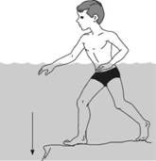
Рис. 5.1. Купание в незнакомом месте
Большие речные и морские суда составляют для пловца такую же опасность, как и транспорт для пешехода, кроме того, во время движения они создают водные завихрения, которые могут затянуть пловца на дно.
Немало неприятностей приносит, так называемый, лабиринтный кризис, который возникает во время ныряния.
Обучаясь плавать, подростки должны понять, что опасность, которую таит в себе вода, в большей мере зависит от состояния подготовленности пловца, а то, что угрожает опасностью человеку, который совсем не умеет плавать, может быть вообще безопасным для хорошего пловца. Лучший способ предохранения от несчастных случаев – это хорошее умение плавать, овладев всеми основными способами и специальными приемами плавания в сложных условиях, придерживаясь основных правил поведения на воде.
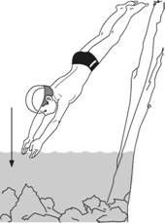
Рис. 5.2. Прыжки в воду в незнакомом месте
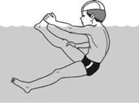
Рис. 5.3. Судороги при плавании
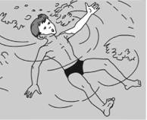
Рис. 5.4. Купание в штормовую погоду
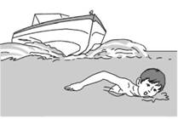
Рис. 5.5. Плавание в судоходных местах
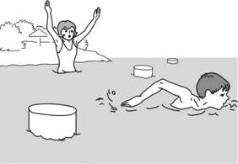
Рис. 5.6. Заплывание за ограждающие знаки

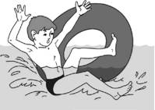
Рис. 5.7. Плавание на надувных предметах
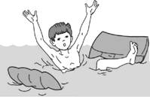
Рис. 5.8. Баловство в воде
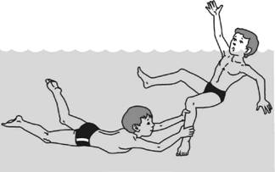
Рис 5.9. Лабиринтный кризис
Одной из причин утопления зачастую является острое кислородное голодание.
Парциальное давление кислорода в атмосферном воздухе на уровне моря составляет 159 мм рт. ст. При падении парциального давления кислорода ниже 100 мм рт. ст. у здорового человека появляются признаки кислородного голодания.
У пловцов кислородное голодание чаще всего возникает при длительной задержке дыхания во время ныряния, особенно в глубину.
Развитию острого кислородного голодания способствуют интенсивная мышечная работа под водой, переохлаждение, переутомление, кровопотеря, гиповитаминоз.
Гибель ныряльщиков в большинстве случаев происходит вследствие внезапной потери сознания под водой от острого кислородного голодания.
Реакция организма на низкое парциальное давление кислорода определяется четырьмя факторами:
– скоростью развития кислородного голодания;
– степенью кислородного голодания;
– продолжительностью кислородного голодания; физическим состоянием организма.
Одна из особенностей острого кислородного голодания заключается в том, что при быстром снижении до критических величин парциального давления кислорода в альвеолярном воздухе человек не ощущает грозящей ему опасности и не в состоянии противостоять ей, ибо быстро теряет сознание. Так как дыхательные пути ныряльщиков ничем не защищены, при потере сознания может произойти утопление.
Потеря сознания при остром кислородном голодании наступает при снижении давления до 70—56 мм рт. ст. Вероятность острого кислородного голодания при нырянии в глубину возрастает.
Развитие острого кислородного голодания характеризуется:
– субъективным состоянием эйфории и отсутствием критической оценки обстановки и своих действий;
– нарушением координации движений и способности к произвольным сокращениям мышц ног, рук;
– снижением болевой чувствительности, утратой восприятия слуховых зрительных раздражителей;
– потерей сознания.
При нырянии острое кислородное голодание чаще наступает к концу дистанции. Движения ныряльщика при этом замедляются, становятся не координированными, и он сбивается с направления. После своевременного извлечения из воды с восстановленным сознанием пловец обычно недоумевает, почему ему не дали возможность закончить упражнение.
Острому кислородному голоданию способствуют охлаждение в воде, а также повторные ныряния без достаточного восстановления.
Перед нырянием пловец обычно проводит гипервентиляцию. Путем гипервентиляции из легких вымывается углекислота. Благодаря этому при задержке дыхания происходит более медленное накопление углекислого газа до того уровня, который вызывает раздражение дыхательного центра и вынуждает прекратить задержку дыхания. Этим достигается увеличение времени задержки дыхания. Но такой метод таит в себе опасность: гипервентиляция практически не увеличивает насыщение крови кислородом, и при нырянии его содержание в крови и в тканях стремительно падает и может достичь величин, ведущих к потере сознания, прежде чем произойдет накопление углекислоты до уровня, который раздражает дыхательный центр и вынуждает прекратить задержку дыхания и сделать вдох. Обычно опытный ныряльщик знает свой предел задержки дыхания и вовремя прекращает ныряние.
Для обеспечения безопасности перед нырянием нужно выполнить лишь небольшую гипервентиляцию легких (6-8 глубоких выдохов и вдохов). Более длительная гипервентиляция не рациональна и может привести к головокружению и потере сознания во время ныряния.
Ныряние лучше проводить по крайней дорожке бассейна от глубокой его части в сторону мелкой. Каждому занимающемуся разрешается нырять только после выхода из воды предыдущего, при этом ныряние должно выполняться не по команде, а по личной готовности ныряющего. Выполнение ныряния требует строгого контроля: надо следить за ныряющим, идя по бортику, или назначить страхующего пловца, который будет плыть над ныряющим.
В связи с особой опасностью свободного ныряния в глубину ныряние в глубину ограничено: для мужчин – 15 м, для женщин – 10 м.
Весьма распространенной причиной утопления является так называемая травма ныряльщика (по медицинской терминологии). Имеется в виду прыжок в воду вниз головой в водоем с неизвестной глубиной и состоянием дна. При этом может произойти удар головой о дно или предметы, находящиеся на дне: камни, сваи, железный лом и т. п. В результате происходит перелом шейных позвонков, приводящий к смерти, утоплению или параличу (рис. 5.10).
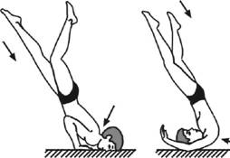
Рис. 5.10. Пример «травмы ныряльщика»
Чтобы избежать травмы ныряльщика, следует проводить обучение прыжкам в воду и стартовому прыжку только в глубокой части бассейна, специально приспособленной для прыжков в воду. На массовых соревнования плаванию не все соревнующиеся владеют техникой стартового прыжка, поэтому старт лучше выполнять не со стартовой тумбочки, а из воды – толчком ногами от стенки бассейна. При этом вход в воду участников отдельных заплывов должен выполняться или по лестнице, или прыжком вниз ногами из исходного положения – сидя на бортике.
В заключение следует отметить важность и, более того, жизненную необходимость уметь хорошо плавать, знать способы спасения утопающих и уметь оказать им первую помощь, которая в большинстве случаев спасает человеку жизнь.

Спасательные средства
Спасательный инвентарь для оказания помощи многообразен – спасательные круги, шары, багры, «кошки», метательная веревка конструкции Александрова, спасательные пояса, жилеты, нагрудники и др.
Спасательные круги изготавливаются из пробки или пенопласта, обтягиваются материей и окрашиваются в яркие цвета. Диаметр круга около 80 см, масса пробкового до 7 кг, из пенопласта 3-4 кг. Для удобства применения по наружному краю круга прикрепляется веревка, за которую спасатель берется рукой и, производя несколько размахиваний, бросает его пострадавшему, находящемуся на расстоянии до 15 м от спасателя. Тонущий надавливает на край круга и ставит его в вертикальное положение для того, чтобы продеть руки и голову внутрь (рис. 6.0). Используя спасательный круг, пострадавший может поддерживать себя на поверхности, ожидая помощи, или передвигаться в нужном направлении, работая руками и ногами. Однако спасательные круги не могут быть применены для спасения тонущего вдали от места нахождения спасателя, так как тяжелый вес не позволяет бросить их на большое расстояние.
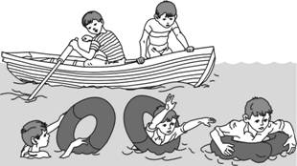
Рис. 6.0. Оказание помощи спасательным кругом
Шары выполняются также из пробки или пенопласта и окрашиваются в яркие цвета. Два шара соединены прочной веревкой длиной 50 см, к середине которой крепится веревка длиной 25—30 м для подтягивания пострадавшего. Шары бросают с расстояния 15—20 м, движением снизу вверх, захватив рукой за середину веревки, соединяющей шары (рис. 6.1).
Для оказания помощи тонущему, находящемуся на расстоянии 25—30 м, служит так называемый спасательный шнур, или «конец Александрова», который представляет собой тонкий, прочный шнур длиною 30 м. На одном конце шнура делается петля для руки спасателя диаметром до 30 см, на другом – петля для тонущего диаметром до 90 см с двумя ярко окрашенными поплавками
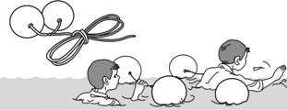
Рис. 6.1. Оказание помощи спасательными шарами
и небольшим грузом (мешочек с песком), позволяющим бросить конец на большое расстояние. Перед броском следует аккуратно сложить веревку петлями так, чтобы половина ее и большая петля с поплавками находилась в правой руке, а малая петля была закреплена на левой руке спасателя, свободная часть веревки лежит на земле. Бросок большой петли с грузом и поплавками выполняется маховым движением правой руки. Утопающий берется за поплавки или шнур, который подтягивается спасателем (рис. 6.2).
Багор служит для извлечения пострадавшего из воды, состоит из шеста с крюком, закрепленным на конце и прикрытым пробковыми или пенопластовыми шарами разного диаметра. Шары предохраняют пострадавшего от ушибов крюком и увеличивают плавучесть багра. В закрытых, открытых или наливных бассейнах обычно применяются деревянные или дюралевые шесты длиной 2-5 м.
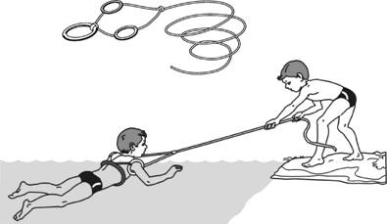
Рис. 6.2. Метательная веревка, или «конец Александрова»
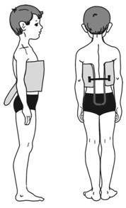
Рис. 6.3. Спасательный нагрудник
Спасательные пояса, жилеты, нагрудники и другие приспособления выполняются из водоотталкивающей ткани, отдельные отсеки, прошитые прочными нитками, заполняются пенопластом или пробкой (рис. 6.3).
Для отыскания и извлечения утонувших, применяются багры и четы-рехлапые кошки, а также легкие водолазные аппараты, состоящие из гидрокостюма, маски, ласт, акваланга. При погружении под воду водолаз привязывает к поясу шнур, конец которого находится в руках другого спасателя.
Если оказывающий помощь тонущему с лодки, то пострадавшего лучше вытаскивать с кормы, чтобы лодка не перевернулась или можно было отбуксировать пострадавшего к берегу.
Весь спасательный инвентарь должен располагаться на щитах недалеко от воды в местах массового купания или обучения не умеющих плавать детей.
Основные правила поведения на воде
Конечно, умение плавать предохраняет от гибели в воде, но нельзя забывать, что полная адаптация человека к водной среде невозможна, какого бы совершенства человек ни достиг в плавании и в освоении с водой. То есть умение плавать не гарантирует безопасность на воде, и статистика это подтверждает. Более 40% утоплений возникает в результате нарушения правил купания в открытых водоемах. Поэтому очень важна правильная организация занятий плаванием и соблюдение мер безопасности при отдыхе на водоемах. Ведь гораздо легче предотвратить несчастный случай, чем спасти тонущего.
Во многом предупреждению несчастных случаев способствует соблюдение элементарных правил поведения в воде:
– для купания выбирать специально отведенные для этого места;
– не заплывать далеко от берега, за буйки, обозначающие границы безопасной зоны;
– не подплывать близко к судам (моторным, парусным), лодкам, баржам, плотам, несамоходным судам;
– не прыгать в воду с лодок, катеров, причалов и других сооружений, не приспособленных для этих целей;
– не прыгать в воду в незнакомых местах;
– попав в сильное течение, не плыть против него;
– на глубоких местах не плавать на досках, камерах и надувных матрасах;
– не купаться в судоходных каналах, около гидротехнических сооружений, причалов;
– соблюдать чистоту мест отдыха у воды, не засорять водоемы, не оставлять мусор на берегу и в раздевалках;
– нельзя входить в воду после перегревания на солнце или сильного охлаждения тела до образования «гусиной кожи»;
– нельзя быстро погружаться и прыгать в воду после принятия солнечных ванн, бега, игр без постепенной адаптации к холодной воде;
– нельзя купаться или плавать при переполненном желудке и кишечнике;
– не купаться по одиночке. Категорически запрещается:
– распивать спиртные напитки;
– входить в воду и купаться в нетрезвом состоянии;
– подавать крики ложной тревоги;
Во время занятий плаванием, особенно при обучении плаванию, тренеры и инструкторы должны поддерживать дисциплину и строго соблюдать следующие правила:
• Заниматься плаванием можно, только получив на это разрешение врача. Занимаясь плаванием, необходимо систематически (1 раз в 3 месяца) проходить медицинский осмотр.
• Плавание разрешается только в местах, отведенных для этой цели: в бассейнах, на учебных пляжах, водных станциях и других местах, отвечающих условиям безопасности и гигиены.
• Заниматься плаванием можно только в чистой воде при температуре не ниже +18 °С. Длительность занятия в воде должна увеличиваться постепенно.
• Не умеющие плавать должны заниматься плаванием в специально отведенных местах глубиной не более 0,6-0,9 м и обязательно под присмотром умеющих хорошо плавать. Все упражнения в воде, а также первые попытки плыть должны выполняться в сторону берега.
• Входить в воду и выходить из нее можно только по разрешению проводящего занятие. До начала занятий в воде и после их окончания надо обязательно проводить поименную перекличку присутствующих. К изучению прыжков в воду и ныряния можно приступать только научившимся плавать.
Наряду с соблюдением общих мер безопасности на воде, на занятиях плаванием тренер или инструктор должен хорошо знать те условия и упражнения, которые особенно опасны и вероятность утопления при которых велика.

